## 书法作品单字提取

目前有欧阳询、柳公权的书法数据，来源于《中国书画典库》，如下图。文件见附件，在柳公权和欧阳询文件夹中。

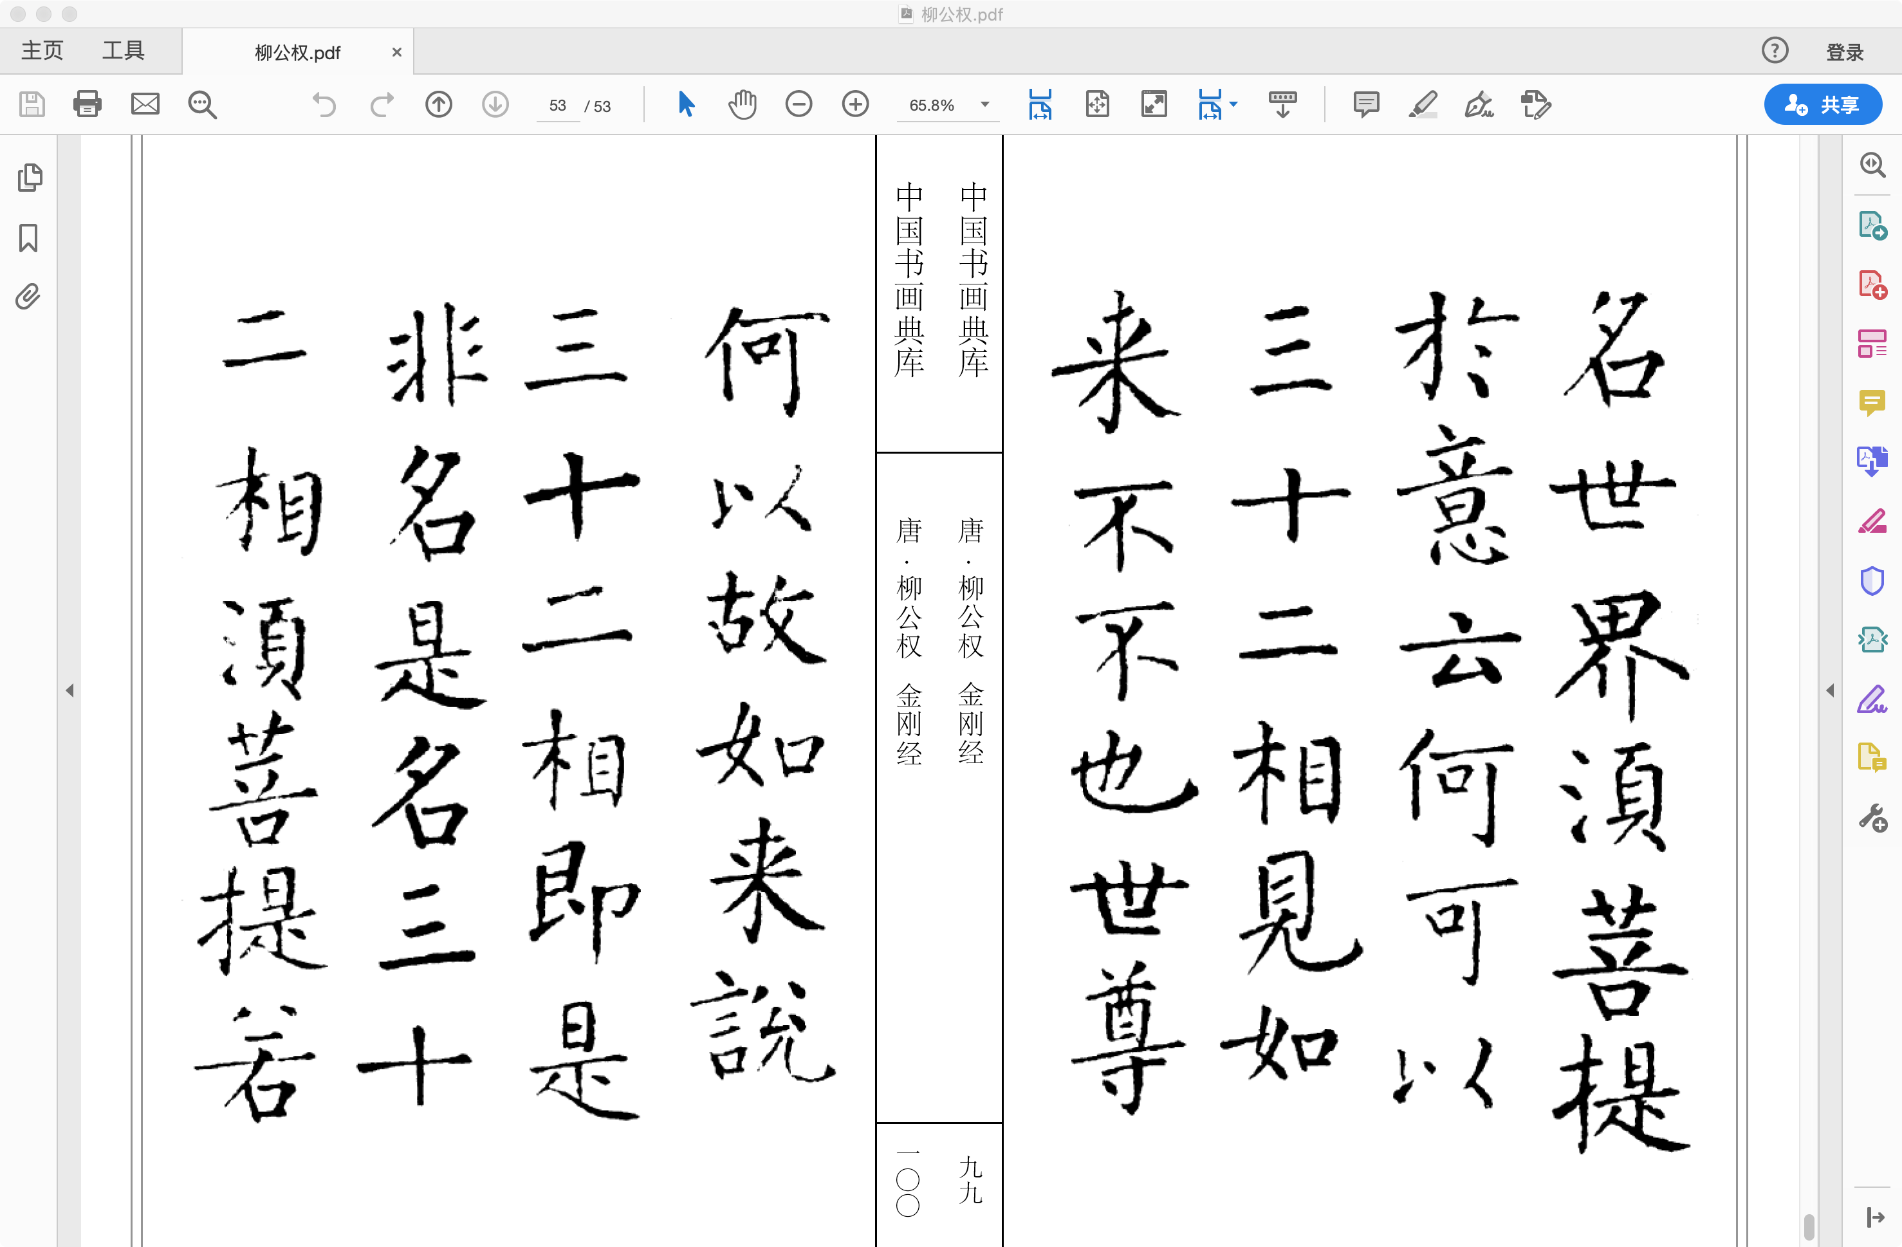

需要将其中的单字提取出，并创建csv索引，将每张单字图像与字（一般是繁体）对应。如下图，示例文件见“结果示例”文件夹。

